
ГОСУДАРСТВЕННОЕ БЮДЖЕТНОЕ ОБРАЗОВАТЕЛЬНОЕ УЧРЕЖДЕНИЕ ДЛЯ ДЕТЕЙ,
НУЖДАЮЩИХСЯ В ПСИХОЛОГО-ПЕДАГОГИЧЕСКОЙ И МЕДИКО-СОЦИАЛЬНОЙ ПОМОЩИ
ЦЕНТР ДИАГНОСТИКИ И КОНСУЛЬТИРОВАНИЯ г.о. СЫЗРАНЬ
(отделение индивидуального обучения)

Дидактические игры на уроках в классах
с умеренной умственной отсталостью.
методическая разработка

Митрошина Марина Владимировна
учитель начальных классов

Сызрань 2014

Использование дидактических игр на уроках в классах с умеренной умственной отсталостью.
Усвоение программного материала зависит от правильного выбора методов обучения. При этом каждый педагог должен помнить и о возрастных особенностях детей, о тех отклонениях в развитии, которые характерны для умственно отсталых. Как правило, умственно отсталые дети инертны, неэмоциональны. Поэтому необходимы такие методические приемы, которые могли бы привлечь внимание, заинтересовать каждого ребенка. Умственно отсталые дети пассивны и не проявляют желания активно действовать с предметами и игрушками. Взрослым необходимо постоянно создавать у детей положительное эмоциональное отношение к предлагаемой деятельности. Этой цели и служат дидактические игры.
Игра - метод обучения. В школе игровая деятельность используется в следующих случаях:
-в качестве самостоятельной технологии для усвоения темы;
-в качестве урока, его части.
Дидактическая игра является и игровым методом и формой обучения умственно отсталых детей, и самостоятельной игровой деятельностью, и средством всестороннего развития личности учащегося. Это сложное педагогическое явление.
Любая дидактическая игра имеет де цели: одна обучающая, которую преследует учитель, другая игровая, ради которой действует ученик. Эти две цели должны дополнять друг друга. Дидактическая игра является одним из самых эффективных методов усвоения учебного материала. Она дает возможность повторить один и тот же материал разными способами.
Для выбора дидактической игры нужно знать уровень знаний учащихся. Иначе говоря , определяя дидактическую игру, нужно знать:
- -какие знания, умения, навыки имеют учащиеся;
- -какие знания, навыки, умения нужно закрепить;
- -какие умственные операции развиваются;
- - какие личностные качества формируются.
Дидактические игры могут проводиться, как с игрушками, предметами и картинками та и без наглядного материала, в форме словесных игр.
Психолого-педагогические особенности проведения дидактических игр.
1. Во время игры учитель должен создавать в классе атмосферу доверия, уверенности учащихся в собственных силах и достижимости поставленных целей. Залогом этого является доброжелательность, тактичность учителя, поощрение и одобрение действий учащихся.
2. Любая игра, предлагаемая учителем, должна быть хорошо продумана и подготовлена. Нельзя для упрощения игры отказываться от наглядности, если она требуется.
3. Учитель должен быть очень внимательным к тому, насколько учащиеся подготовлены к игре.
Дидактические игры кратковременны (10-20 мин.), и важно, чтобы всё это время не снижалась умственная активность играющих, не падал интерес к поставленной задаче.
Особенно важным является развивающее воздействие дидактической игры: развитие двигательного аппарата, психомоторики; навыков поведения. Поэтому важным является целенаправленное обучение детей самой процедуре игры, объяснение ее содержания, правил, способов действий, приучение детей к самоконтролю и взаимоконтролю в ходе проведения игры. Важное место дидактические игры занимают в ознакомлении школьников с окружающим миром, расширении и обогащении их представлений о нем.
Дидактические игры можно использовать на разных этапах урока.
1.Игры, используемые в процессе объяснения нового материала.
Тема урока: Дикие животные. Лиса.
Игра: «Составь слово».
Цель:- организовать познавательную деятельность учащихся, привлечь внимание, вызвать интерес к изучению новой темы.
Ход игры: на доске картинки животных. Найти среди них диких, объяснить, почему они так считают. Перевернуть картинку. На оборотной стороне буква, составить из букв слово. Это слово и является темой урока.

 | 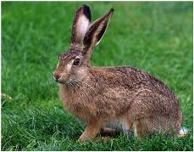
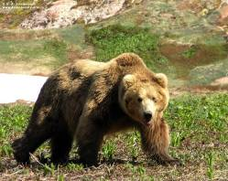 | 
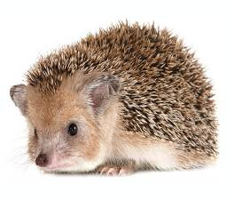

Л | И
С | А

Игра «Четвёртый лишний»
Цель: -вызвать интерес к изучению новой темы.
Ход игры: на доске 4 картинки с животными. Найти лишнюю картинку, объяснить почему. Тема урока: « Дикие животные», или «Домашние животные», в зависимости какой по плану урок.
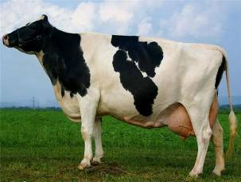 | 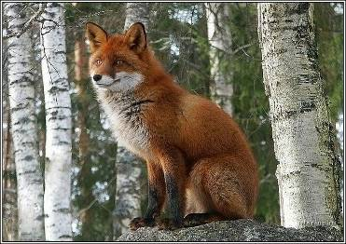

Аналогичные игры можно проводить и на уроках чтения. Например, при знакомстве с новой буквой и звуком.
На доске буквы:
А | У | О | М

Вопросы учащимся:
-какая буква лишняя, покажите (буква М)
-назовите буквы, которые мы уже изучили, какие они? (гласные)
Сегодня мы познакомимся с новой буквой и звуком « М».
2. Игры, используемые при проверке пройденного материала
«Собери грибы в корзинку»
Цель : -учить находить число, названное учителем .
Ход игры: на доске грибочки, и 2 корзинки, на которых написаны числа 1 и 2. Дети берут гриб, называют число и кладут в корзинку, на которой написано такое же число. Когда все грибы будут собраны, идет сравнение :
- в какой корзине грибов больше? Меньше?

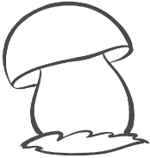
1
2
1
2
2
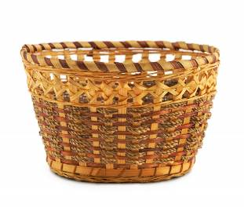
1
2

«Составь букет для мамы»
Цель: -закрепить счет в пределах 3
Ход игры: На доске две вазы. В каждую надо собрать цветы. Количество написано на вазе.
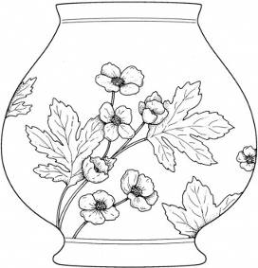
2
3

«Помоги матрешкам найти свой дом»
Цель: -закрепить понятие «согласные буквы», «гласные буквы»,
- находить нужный дом для матрешки
Ход игры: взять матрешку, сказать, какая буква написана у нее в руках, поставить с нужным домиком.

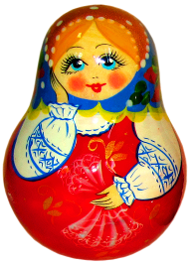
А
М
О
С
У


гласные
согласные

Игра «Найди спрятанное число»
Оборудование: игровое поле большое у учителя, маленькие на партах у детей, фишки
Ход игры: учитель фишкой закрывает число , учащиеся на своих игровых полях находят , произносят, закрывают.
2 | 3
4 | 5
1
Игра «Змейка».
Цель: - закрепить числовой ряд от 1 до 5
Ход урока: закрыть фишками числа от 1 до 5. Если правильно закрыть получается вот такая змейка.
6 | 8 | 1
7 | 2 | 9
3 | 10 | 11
4 | 5 | 12

Игра «Построй лестницу для дома »
Цель:- соотнести число с количеством.
Ход игры: на доске столбик из чисел, у учащихся на партах геометрический материал( квадраты). Строим лестницу: берем такое количество квадратов, какое показывает на доске учитель. Вот такая лестница получается.
1
2
3
4
5

Так же используя дидактическую игру, можно научить детей сливать буквы в слоги. Сначала изучения букв и звуков все гласные буквы это птички, согласные – домики. Образовывая закрытый слог, мы поем гласную, высоко подняв руки вверх, так как птички летают в небе, и опуская руки вниз на парту, как бы ловим птичку, произнося согласный.


М
А
А
А
А
М
АМ
А

Открытый слог образуем аналогично, только птичку из домика выпускаем. При помощи этой игры учащихся легко можно научить читать.
Работая в классе, где учатся дети с умеренной умственной отсталостью, использовать игру нужно всегда, на всех уроках. Играя, дети сами не понимают, как запоминают тот или иной материал.
Дидактическая игра является ценным средством воспитания умственной активности детей, она активизирует психические процессы, вызывает у учащихся живой интерес к процессу познания. В ней дети охотно преодолевают значительные трудности, тренируют свои силы, развивают способности и умения. Она помогает сделать любой учебный материал увлекательным, вызывает у учеников глубокое удовлетворение, создает радостное рабочее настроение, облегчает процесс усвоения знаний.

Список использованной литературы
- Бгажнокова И.М Обучение детей с выраженными нарушениями интеллета. Программно-методические материалы.- М.: Гуманитарно-издательский центр Владос, 2007.
- Аксенова А.К., Якубовская Э.В. Дидактические игры на уроках русского языка в 1-4 классах вспомогательной школы. – М.: Просвещение, 1991.
- Катаева А.А., Стребелева Е.А. Дидактические игры и упражнения в обучении дошкольников с отклонениями в развитии: Пособие для учителя .- М.: Владос, 2001

Использованные материалы и Интернет-ресурсы
- Медведь http://www.deffi.ua/news/daily
- Ваза http://images/yandex/ru/II/
- Волк http://uspech1.ru/strax-public
- Заяц http://remclub.ru/showbest.php
- Собака http://www.fermer1.ru/kak-obsh
- Ёж http://bigpower.hp.ua/ezh.htmt
- Птичка http://poiht.skjwoepd.ru/lasto
- Матрешка http://n4.biz/products/-/produ
- Дом http://www/defositfiles.com/wo
- Лиса http://картинки.cc%Д1%81%ДО%В
- Корова http://www.omr1./rupage-porodi

